Муниципальное бюджетное дошкольное образовательное учреждение
детский сад «Светлячок» г. Южи
155630, Ивановская область, г. Южа, ул. Горького, д.5
Телефон: (8-493-47) 2-15-12, e-mail: dou_svetlyachok5@mail.ru

Познавательно - творческий проект «Музыкальная гостиная для детей и родителей»

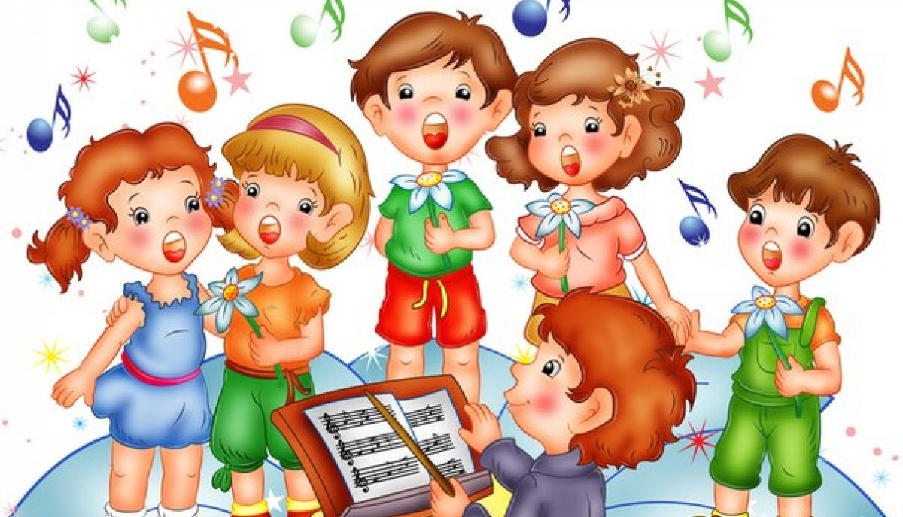

Разработала Болтухова Елена Александровна, музыкальный руководитель первой квалификационной категории.

Участники проекта: старшие дошкольники 5-6 лет, родители, музыкальный руководитель, воспитатели.
Срок реализации проекта: долгосрочный (сентябрь 2022 г. – май 2023 г.)
Дата проведения занятий: еженедельно, во вторник (вторая половина дня).
Вид проекта: культурно – досуговая деятельность.
Тип проекта: познавательно - творческий.
Форма представления: развлечения, музыкальные игры, сказки, занятия.
База проведения: музыкальный зал МБДОУ детского сада «Светлячок» г. Южи.
Актуальность
Формирование основ музыкальной культуры детей – актуальнейшая задача сегодняшнего дня. В настоящее время люди часто не умеют слушать и слышать не только природу или музыку, но и друг друга. Контингент современных родителей сильно помолодел, изменились ценности, ритм жизни. Дети не слышат родителей, родители не понимают детей. Идет процесс отчуждения друг от друга, а ведь именно семья является первой и наиболее важной ступенькой для вхождения маленького человека в жизнь.
С приходом в дом современной техники человек все больше становится пассивным потребителем искусства. Утеряны традиции любительского музицирования, не практикуются громкие читки, домашние спектакли. Естественность и непринужденность обстановки, совместное пение, слушание музыки, та особенная атмосфера - все это определяет большие возможности для приобщения ребенка к музыке.
Поэтому сегодня, как никогда актуальны вопросы музыкального воспитания детей. Важно развивать целостное художественно-эстетическое восприятие мира уже в дошкольном возрасте. Поэтому процесс приобщения ребенка к культуре – это, прежде всего, воспитание его чувств, начиная с рождения.
Цель проекта:
- приобщение детей и родителей к музыкальной культуре, воспитание интереса и любви к музыке, гармонизация детско-родительских отношений через участие в совместных творческих мероприятиях.
Задачи проекта:
1. Создать единый детско-родительский коллектив;
2. Обеспечить полноценное музыкальное развитие каждому ребенку c учетом его индивидуальных возможностей;
3. Приобщать к истокам мировой и русской народной культуры;
4. Развивать эмоциональную сферу; способствовать развитию эстетической оценки;
5. Расширять музыкально-эстетический кругозор через знакомство с музыкой разных жанров.
6. Укреплять семейные традиции.
Гипотеза проекта:
Если создать благоприятные условия для приобщения детей и родителей к музыкальной культуре, то можно развить более глубокое эмоциональное восприятие музыки и создать гармонизацию детско-родительских отношений через участие в совместных творческих мероприятиях.
Новизна проекта: реализация принципа сотрудничества детей и взрослых, путем организации совместной проектной деятельности.
Предмет исследования: музыкальная гостиная.
Объект исследования: процесс приобщения детей и их родителей к музыкальной культуре.
Методы реализации проекта:
- наглядно – слуховой;
- наглядно – зрительный;
- словесный;
- поэтическое слово (загадки, стихи, сонеты и т.п.);
- литературный образ сказок;
- описательные рассказы, беседы, постановки вопросов и заданий;
- практический (метод уподобления характеру музыки) включает в себя следующие приемы:
1) моделирование элементов музыки движения (художественное движение, дирижирование, игры-превращения);
2) вокализация (интонирование мелодии, исполнение песен детьми);
3) выражение образного содержания характера музыки мимикой;
4) оркестровка музыкальных произведений (выбор и использование наиболее выразительных тембров инструментов, соответствующих характеру звучания музыки, различение отдельных ее частей);
5) инсценирование песен, подвижные игры.
Основные направления реализации проекта:
- проведение анкетирования;
- организация конкурсов и викторин;
- привлечение педагогов и родителей.
Формы реализации проекта:
- игровые занятия по слушанию музыки;
- интегрированные занятия;
- слушание музыки в режиме дня «минутки музыки»;
- утренники, развлечения;
- музыкальные викторины, шоу – талантов;
- релаксационные паузы;
- разработанные рекомендации для педагогов и родителей по ознакомлению детей с музыкой разных жанров.
Материально-техническое обеспечение:
DVD-проигрыватель, музыкальный центр, мультимедийная установка, видео и аудио записи, компьютер, принтер, диски и кассеты с записью классической музыки, фотографии и картины с изображениями музыкальных инструментов, портреты композиторов, иллюстрации и репродукции, соответствующие сюжету и теме встречи; художественная литература, сценарии совместных праздников и развлечений, детские музыкальные инструменты (ложки, колокольчики, бубны, погремушки, трещотки, металлофоны и др.).
Другие материалы: Буклеты для родителей и детей.
Планируемый результат проекта:
- Совместная творческая деятельность с помощью музыки объединит детей и взрослых, создаст обстановку общей радости, хорошего настроения;
- Духовное сближение детей и родителей на основе любви к музыке; возникновение желания ярко и интересно проводить семейный досуг;
- Возникновение потребности посещать культурные площадки города (концерты, музеи) всей семьей;
- Разработанные мероприятия предоставят возможность выбора и творческого поиска;
- Сочетание разнообразных методических приемов, таких, как: сравнение нескольких произведений с одинаковыми названиями, но с разными характерами, использование поэтического слова, сочетание аудиозаписи и «живого» исполнения, игра в оркестре, танцевальные и игровые импровизации - все это значительно обогатит процесс слушания музыки, сделает его интересным и увлекательным.
Планируемые продукты проектной деятельности участников:
- фотоматериалы;
- видеоматериалы;
- день открытых дверей
План реализации проекта
I Подготовительный этап. Планирование проекта.
- Провести анкетирование родителей (имеет ли кто-то из членов семьи музыкальное образование, играет ли на музыкальном инструменте, какую музыку слушают дома, о творчестве каких композиторов хотели бы узнать);
- Изучение и анализ музыкально-педагогической литературы; законодательных документов;
- Постановка цели, формулировка задач;
- Определение круга тем и форм взаимодействия, подбор музыкального материала, разработка сценариев;
- Составление плана реализации проекта.
II Основной этап. Реализация проекта.
Пригласить детей и родителей регулярно посещать «Музыкальную гостиную», привлечение их к активному участию в мероприятиях.
Слушание лучших произведений русских и зарубежных композиторов, беседы о них;
Знакомство с оркестром русских народных инструментов. Совместная игра в оркестре детей и родителей;
Выступление детей и родителей на праздниках в детском саду, утренниках, шоу – талантов «Синяя птица», участие в организации театральных постановок.

План реализации проекта:
Сентябрь
Анкетирование родителей, выяснение заинтересованности проектом; определение форм проведения (концерты, КВН, игровые программы, утренники, музыкальные развлечения).
Октябрь
«Осенние встречи» - совместное мероприятие детей и взрослых.
Задачи:
- развивать умение давать эстетические оценки, высказывать свое мнение, соотносить по настроению образцы живописи, музыки и поэзии;
- развивать ассоциативное и образное мышление;
- совершенствовать умение понимать настроение музыкального произведения, передавать его в движении.
«Веселый капустник» - семейный досуг.
Задачи:
- воспитывать в детях любовь к народным традициям через народное творчество и игры;
- формировать у детей представление о календарно- обрядовом празднике « Капустник» и приметах связанных с ним, о пользе капусты для человека;
- доставить радость и удовольствие от совместной деятельности детей и родителей.
Ноябрь
«Мы играем и поем, вместе весело живем» – концерт по заявкам детей и взрослых, составленный из любимых песен.
Задачи:
- познакомить с жизнью и творчеством В. Шаинского;
- воспитывать уважение к творчеству композиторов –современников;
- развивать навыки совместного выразительного пения.
Шоу талантов «Синяя птица» - конкурс юных талантов.
Задачи:
- выявление и поддержка юных талантов;
- формирование потенциала подрастающего поколения;
- установление творческих контактов между коллективами и руководителями внутри ДОУ.
Декабрь
«Здравствуй, гостья зима» - музыкально – тематическая беседа. Через синтез искусств (музыка, поэзия, живопись) прививать детям любовь к классическому наследию.
Задачи:
- учить детей искусству слушать музыку;
- обогащать словарный запас музыкальными терминами;
- побуждать детей в движении, пении выражать чувства, вызванные музыкой;
- воспитывать в детях чувство красоты природы, музыки.
«Русская печка» - фольклорный праздник русской печки; сказочное путешествие современного ребенка в мир прошлого.
Задачи:
- дать начальное представление о традициях русского народа, о быте;
- обогащать словарный запас детей;
- развивать коммуникабельность, актерские способности.
Январь
Путешествие по страницам «Детского альбома» П.И. Чайковского – музыкально – тематическая беседа.
Задачи:
- прослушать ряд миниатюр из «Детского альбома» П .И .Чайковского;
- учиться анализировать услышанную музыку: уметь определять характер произведения, размышлять, что может выражать музыка;
- развивать образное мышление, представлять, что может изображать музыка;
- формировать интерес к русской музыке.
- прививать навыки культуры слушания классической музыки.
«Чарующий мир романса» - знакомство с жанром, исполнение романсов педагогами и родителями.
Задачи:
- познакомить с жанром романса;
- совместное исполнение несложных бытовых романсов.
Рождественские посиделки «Святки – колядки» – музыкальное развлечение.
Задачи:
Образовательная - продолжать знакомить с традициями проведения колядок на
Рождество, продолжать знакомить детей с устным народным творчеством по теме.
Развивающая - развивать зрительное восприятие и внимание, мелкую моторику,
координацию речи с движением. Развивать диалоговую речь.
Воспитательная - способствовать формированию культуры гостеприимства, умения
проявлять доброжелательность.
Образовательная - продолжать знакомить с традициями проведения колядок на
Рождество, продолжать знакомить детей с устным народным творчеством по теме.
Развивающая - развивать зрительное восприятие и внимание, мелкую моторику,
координацию речи с движением. Развивать диалоговую речь.
Воспитательная - способствовать формированию культуры гостеприимства, умения
проявлять доброжелательность.
- знакомить с традициями проведения колядок на Рождество;
- продолжать знакомить детей с устным народным творчеством»;
- развивать зрительное восприятие и внимание, координацию речи с движением, диалоговую речь;
- способствовать формированию культуры гостеприимства, умения проявлять доброжелательность.
Февраль
«Веселимся мы, играем, и нисколько не скучаем» - игровая программа на основе забытых игр.
Задачи:
- углубить представления детей о русских народных играх;
- воспитывать любовь к национальной культуре.
- развивать физические умения и коммуникативные качества;
«По морям, по волнам» - музыкально - интеллектуальное мероприятие, посвященное Дню защитников Отечества.
Задачи:
- воспитывать чувство патриотизма, любовь и уважение к Родине;
- воспитывать чувство товарищества, взаимовыручки, целеустремленности;
- воспитывать чувство удовлетворения от участия в коллективной деятельности;
- воспитывать у детей чувства гордости за родителей, радоваться совместным победам и успехам;
- способствовать развитию взаимодействия ребенка со взрослыми и сверстниками.
Март
«Мама, доченька, бабуля» - праздничное мероприятие, посвященное дню 8 Марта.
Задачи:
- развивать артистические способности и гендерную социализацию детей;
- закреплять музыкальный репертуар в новой обстановке весеннего праздника;
- воспитывать любовь и уважение к мамам и бабушкам.
«Эх, задорная частушка» - музыкально – литературное мероприятие для родителей и детей.
Задачи:
- познакомить с жанром частушки;
- развивать навыки совместного выразительного пения;
- воспитывать любовь к национальной культуре.
Апрель
Музыкальный КВН «Угадай мелодию» - музыкальное развлечение для родителей и детей.
Задачи:
проявлять знания о музыке в играх и занимательных конкурсах;
развивать музыкальные способности;
стимулировать творческие проявления детей через игровые задания;
воспитывать любовь к музыке, уважение к товарищам, здоровый дух соперничества.
«Веселая ярмарка» - фольклорное мероприятие.
Задачи:
- развитие культуры детей средствами традиционной народной культуры;
- развитие творческих способностей детей через их собственную художественную деятельность;
- создание особой русской традиционной среды для формирования общих культурных интересов и совместной деятельности детей и родителей;
- формирование и развитие исполнительских и творческих навыков и умений каждого ребенка на фольклорной основе.
Май
«Споем вместе о войне песни» - праздничное мероприятие, посвященное Дню Победы.
Задачи:
- воспитывать чувство патриотизма, гордости за свою страну, за русских людей на примерах песен военных лет;
- расширять представление дошкольников об истории возникновения военных песен;
- воспитывать уважительное отношение к старшему поколению;
- познакомить с патриотическими музыкальными произведениями, созданными в годы войны и после ее окончания;
- раскрыть роль песен, поднимающих боевой дух солдат во время Великой Отечественной войны.
III Заключительный этап. Итоги
- Оформление фотовыставки родителей тематических семейных праздников;
- Организация совместных праздников, конкурсов, развлечений, театральных постановок; тематических мероприятий;
- Создание презентации о работе «Музыкальной гостиной».
Выводы
Работа над проектом получилась интересной, увлекательной, познавательной.
В реализации проектной деятельности дети и родители научились:
1) с большим интересом слушать музыку разных жанров; сосредотачиваться и улавливать детали исполнения;
2) высказывания детей об эмоциональном и образном содержании музыки стали более развернутыми и содержательными;
3) словарный запас пополнился новыми словами;
4) танцевальные композиции стали создавать самостоятельно, а также импровизировать и создавать вымышленный образ;
5) определять характер музыки;
6) различать жанры музыкального искусства;
5) называть музыкальные произведения, авторов музыки;
6) называть и различать музыкальные инструменты, уметь их описать;
7) отражать свои впечатления в движении и пластике;
8) участвовать в инсценировках, спектаклях, музыкальных постановках, танцах.
Ну, и, конечно же, получать удовольствие от совместной деятельности. А также, слушать музыкальные произведения разных жанров дома; посещать спектакли, концерты.
В ходе реализации проекта благодаря совместной деятельности взаимоотношения между детьми, родителями, музыкальным руководителем и воспитателями стали более крепкими, близкими. Дети стали раскрепощенными, более общительными, уверенными в себе.
В лице родителей я нашла поддержку не только в подготовительной работе (изготовлении декораций, атрибутов, костюмов, музыкальных инструментов), но увидела в них талантливых артистов, воспитателей своих детей.

